1. Напишите сценарий, который выбирает все узлы <div>, которые непосредственно внутри других элементов <div>
* Создайте функцию с помощью querySelectorAll()
* Создайте функцию с помощью getElementsByTagName()

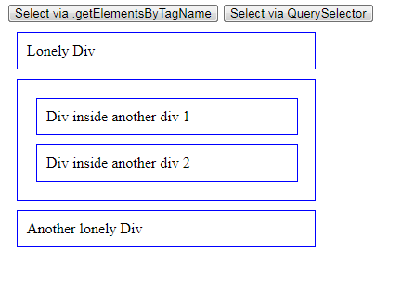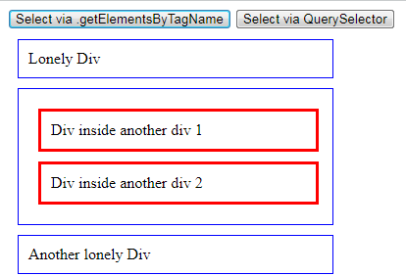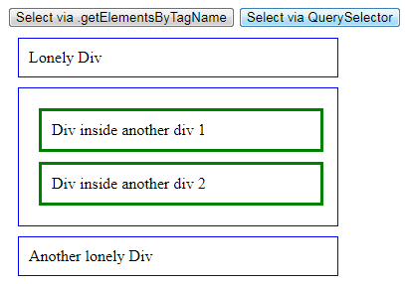

2. Создайте функцию, которая получает значение <input type="text"> и выводит его значение на консоль.
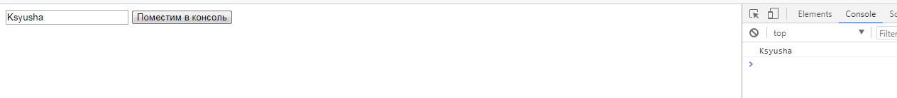

3. Создайте функцию, которая получает значение <input type="color"> и задает фон <body> этим значением.

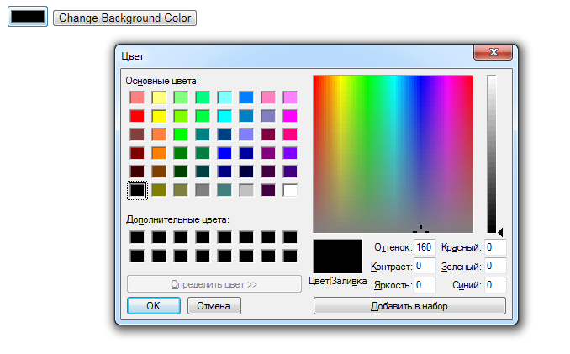
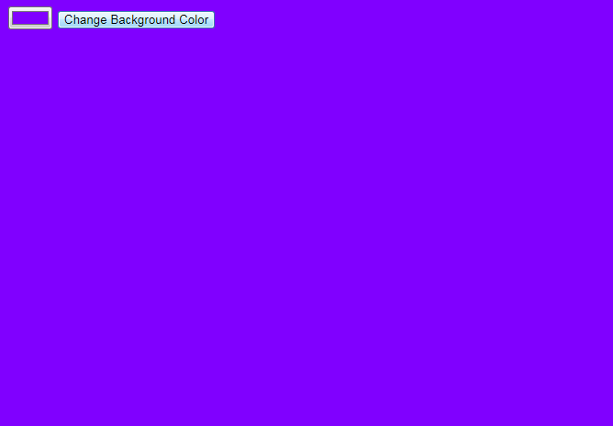
4. Напишите скрипт, который создает 5 "div" элементов и перемещает их по круговому пути с интервалом 100 миллисекунд

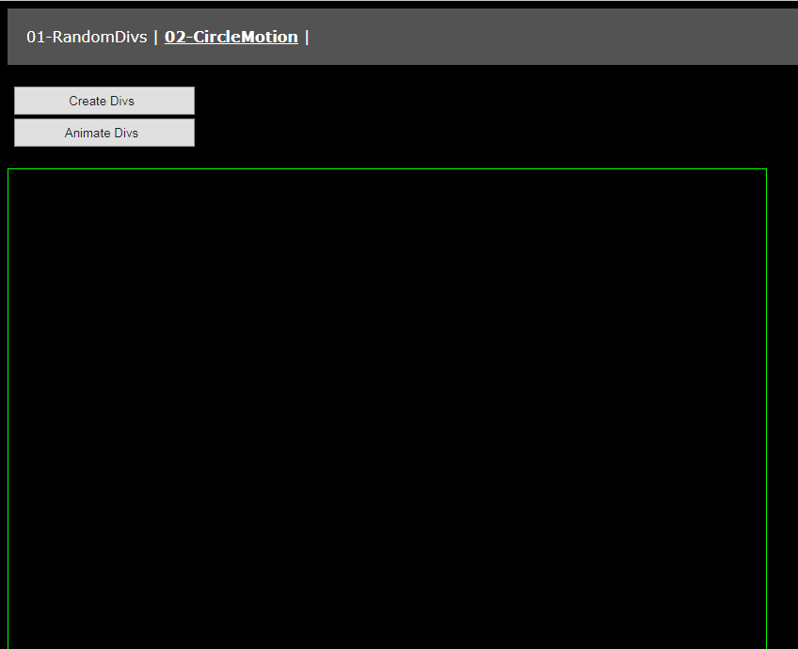
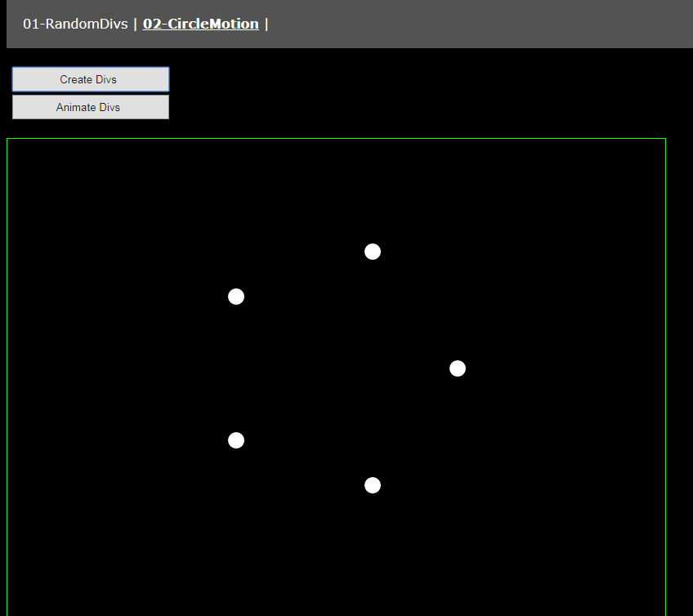
нажали на Create Divs
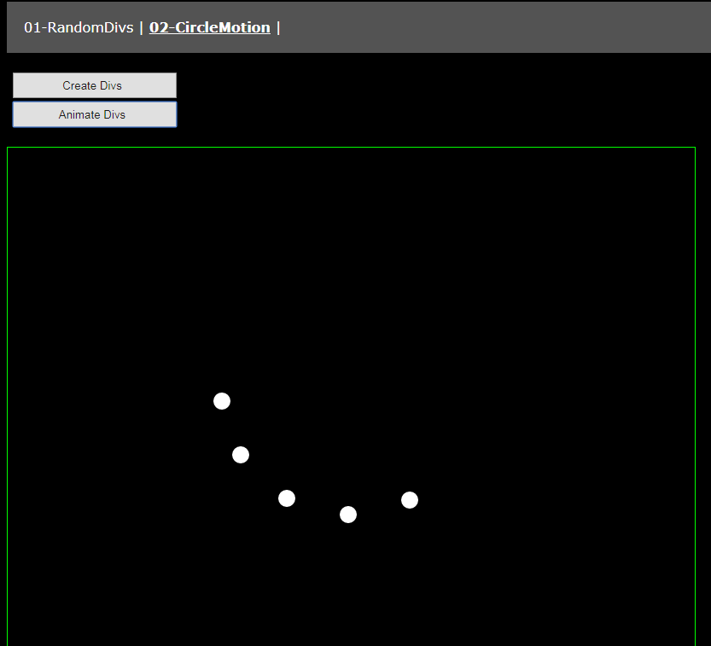
нажали на Animate Divs

getElementById
moveDiv Math.floor
CenterX=400; CenterY=450; radius=150;
x:=(CenterX+radius*Math.cos(2*Math.Pi*i/5))
y:=(CenterY+radius*Math.sin(2*Math.Pi*i/5))

